海中奇景 鄭湘澄
海洋是一個包羅萬象的世界，裡面有很多可愛又有趣的生物，讓我們一起去海底探險吧！
小丑魚妹妹先登場，牠喜歡和海葵玩躲貓貓，真是可愛！之後大白鯊爺爺也登場，牠又可怕又龐大，如果有時遇見牠，小命可能就不保了。後來海豚爸爸也來湊熱鬧，當我跳入水中，跟海豚同遊時，牠喜歡貼在我身旁，讓我感覺我們感情佳。接著河豚媽媽來登場，河豚躲在暗處，只要有敵人靠近，身體立刻會鼓成吹飽的氣球，讓人覺得很可怕。海膽弟弟是壓軸，牠全身布滿尖尖的刺，大家都怕牠。
海洋世界真奇妙，因為有可愛的小魚在海裡游泳，我希望美麗的海洋，不要被破壞。
海洋生物大集合 曾璽恩
海洋生物種類多，我最喜歡的是鯊魚，牠是海洋中最兇猛的魚類，大家只要看到牠，就會驚慌失措的亂跑或大叫。
獅子魚真恐怖，牠的刺有劇毒，只要被牠輕輕碰一下，呼吸會困難，甚至會想吐呢！因此千萬別碰牠，不然你會很痛苦。
海豚是海洋中的運動健將，你們應該很熟悉，牠的游泳特技超級強，我看了都目瞪口呆，由衷佩服牠。
最後介紹海中有美人魚之稱的「海牛」，
擁有肥胖的身軀，走在陸地上雖很慢，但是在水中就像快艇一樣游得特別快。
海洋生物各有其特色，值得我們多去認識牠、關心牠，你會發現，海洋世界多麼奇妙。

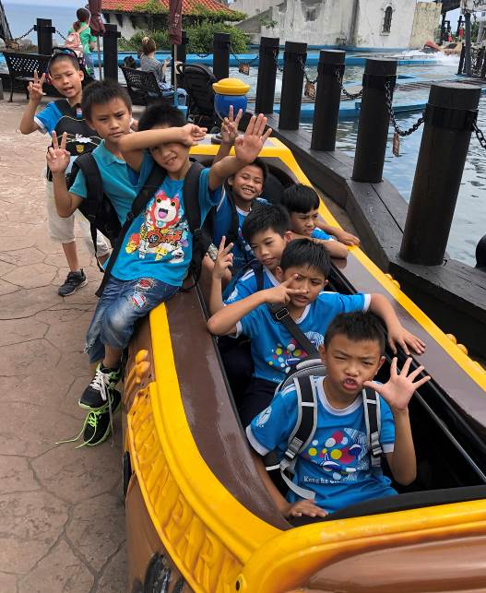
海洋生物真有趣 江子晴
大海是一個美麗的世界，海象身材很龐大，牙齒尖又多毛，手很扁又身體胖；海獅活潑又可愛，看到食物就會拍拍手。
檸檬鯊愛撒嬌，護士鯊很溫和，但是一般的鯊魚很可怕，讓人不敢靠近牠。海中變色龍「比目魚」，身體顏色與周圍環境非常相近，你一定找不到牠在哪裡。
海洋世界真是奇特又美妙，讓人想要去一探究竟。

海洋生物真奇妙 張嵂銘
海洋是個漂亮的世界，海洋藍色水面就像水晶般透亮，裡面存在著許多寶藏。
首先介紹鋸齒鯊，牠在很久以前就滅絕了；接下來是海豚，牠是海中的游泳教練，牠會的特技千百種，數也數不清，如果你摸摸牠，牠就會圍繞你身邊，不忍離去；最後介紹大白鯨，龐大卻神秘，很難看到牠，輕輕揮動尾鰭，就能製造大波浪。
然而現在海洋被汙染，海洋生物面臨莫大的危機，希望大家不要亂丟垃圾，要好好保護牠們的生活環境，讓海洋能夠健康起來。

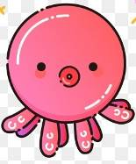

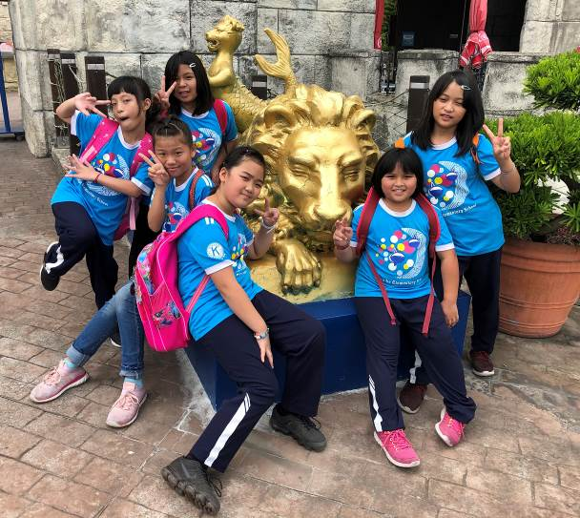


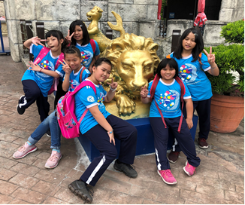

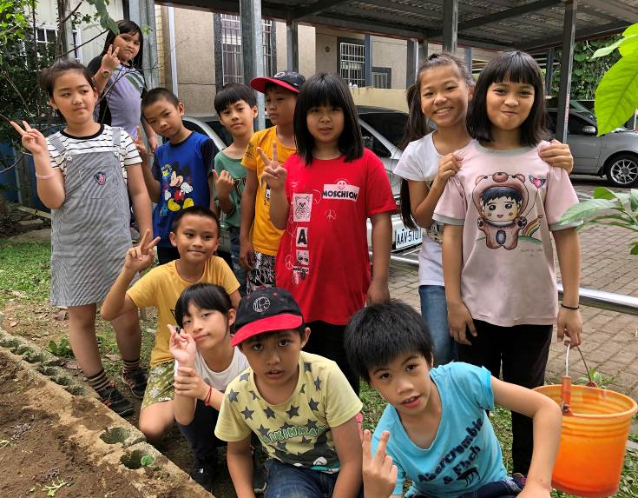
拔花生 張玉
今天是二零一九年十一月一日，學校舉辦食農教育活動，學校老師帶我們中高年級的學生一起去花生田裡拔花生。
來到花生田後，看到一片綠油油的花生苗相圍在一起，真是令人感到興奮。之後我們就開始進行「拔花生」的活動，當時驕陽像火爐一般地看著大地，我抬頭望向眼前一大片的花生田，風兒一吹，綠苗葉也跟著一起舞動。
正式開始拔花生時，我忙到顧不上擦汗了，不論多累，我都依然用心的拔著花生，炎熱的太陽都消除不掉我內心的喜悅。轉眼間，一節課的時間就這麼結束了，我們就要離開這美好的地方，於是我帶著依依不捨的心情告別這片花生田。
今天的活動，我覺得相當開心且收穫滿滿，雖然疲累，但也可以藉著拔花生的活動來了解農夫的辛苦，並且讓我懂得「一分耕耘，一分收穫」的道理。

拔花生 方妤婷
今天學校舉辦了食農教育的活動，學校兩位老師帶我們一起去拔花生。
天上火辣的太陽燙烤著我們，但是卻消除不掉我內心的期待，轉眼間，已經過了三十多分鐘，我們只拔了一半農田的花生，這樣我們什麼時候才能拔完呢？
還好沒過多久，老師就叫我們開始剝花生了。老師教我們要怎麼剝花生，硬的是好的，軟的是壞的，在剝花生的過程中，有時候會看到一些昆蟲，我們很容易就會不小心把牠們給踩死，感覺好可憐喔！
今天的活動讓我明白在太陽底下奮鬥的人是最辛苦的，農夫真的很偉大，所以我一定要更珍惜食物，不隨便浪費。

宜蘭一日遊 孫若庭
八月二十六日，爸爸開車載著我和媽媽去宜蘭找姑姑，沿途中能看到許多優美的景色，在車上我也跟家人愉快的聊天，不知不覺很快的就到了目的地宜蘭了。
第一站我們先到蠟筆城堡，裡面有各式各樣的蠟筆以及DIY的活動。之後我們就出發去姑姑的新家了，哇！好大又豪華的房子，裡面的擺設整齊，也相當美觀，姑姑一一的帶我們到每個有特色裝潢的房間參觀，讓我們大開眼界。
快樂的時光一下子就過去，到了要回花蓮的時刻了，雖然相當不捨，但是一定還有機會可以再來探望姑姑的。

